Technaxx® Bedienungsanleitung
Tablet Car Charger Set TE07
Tablet Autoladegerät-Set TE07
Die Konformitätserklärung für dieses Gerät finden Sie unter: www.technaxx.de/ (untere Leiste “Konformitätserklärung”). Vor dem ersten Gebrauch des Gerätes lesen Sie die Bedienungsanleitung sorgfältig durch.

Telefonnummer für den technischen Service: 01805 012643 (14 Cent/Minute aus dem deutschen Festnetz und 42 Cent/Minute aus Mobilfunknetzen). Kostenfreie E-Mail: support@technaxx.de

Universale Kopfstützenhalterung für Tablet PCs und Doppel-USB-Ladegerät
Besonderheiten
● Universale Kopfstützenhalterung für 7”~11” Tablet PCs
● Doppel-USB-Ladegerät für die Zigarettenanzünderbuchse
● Schnelles und effizientes Laden mit 2.1A
● Schutz gegen Kurzschlüsse
● Einfaches Anbringen und Abbauen in allen Fahrzeugen
WICHTIG: Sie sind dafür verantwortlich, die Verkehrs- und Sicherheitsvorschriften in Ihrem Bereich zu überprüfen, um rechtmäßige Verwendung dieses Gerätes sicherzustellen.

Technische Daten
USB-Autoladegerät |  | Ausgangsstrom max. 5V / 2.1 A
Stromversorgung (Eingangsstrom) |  | DC 12V ~ 24V (Zigarettenanzünderbuchse)
Gewicht / Maße Ladegerät |  | 35g / (L) 9,0 x (B) 4,8 x (H) 4,0cm
Gewicht / Maße  Halterung für Tablet PC |  | 86g / (H) 12cm [max. Höhe 19,7cm], (innere Breite) 7cm, (äußere Breite) 14cm, (Dicke) 5,5cm
Gewicht / Maße  Halterung für Kopfstütze mit Kappe |  | 85g / (L) 19,8 x (B) 2,5 x (H) 8,5cm
Verpackungsinhalt | Doppelt-USB-Ladegerät, Kopfstützenhalterung, Halterung für Tablet PC, 1x Kappe, Bedienungsanleitung
Ladefunktion
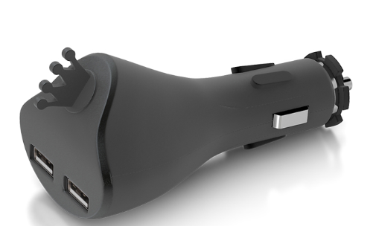
(1) Bei Laden mit nur einem USB-Port ist der maximale Ausgangsstrom 5V / 2.1A
(2) Bei Laden mit beiden USB-Ports gleichzeitig ist der Ausgangsstrom für jeden USB-Port 5V / 1A

Eigenschaften der Kopfstützenhalterung für Tablets
● Kompatibel mit Tablet PCs von 7 bis 10“
● Höhe und Winkel sind einstellbar für optimalste Sicht
● Unterstützt horizontalen und vertikalen Betrachtungswinkel
● Nach erster Benutzung muss die Haltergröße nicht wieder eingestellt werden
● Rutschfreie Füße halten Ihr mobiles Gerät sicher im Halter
● Einfaches Anbringen und Abbauen in allen Fahrzeugen

Zusammenbau der Kopfstützenhalterung
Fastens = Befestigen Press lever = Hebel drücken
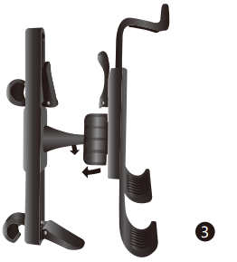
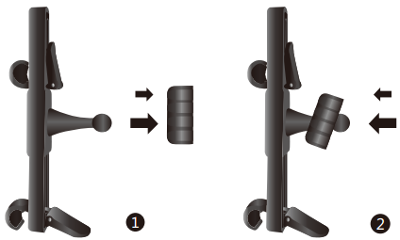
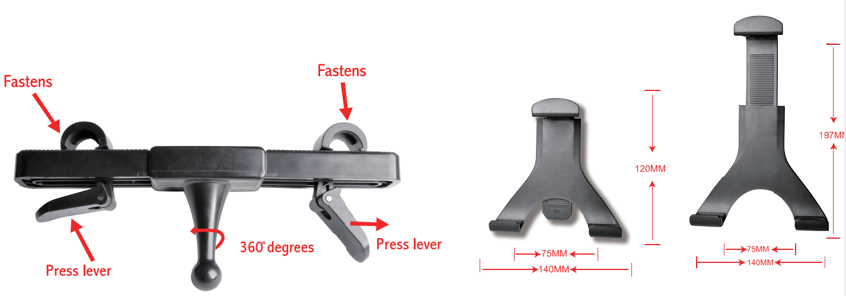

❶ + ❷ Setzen Sie zuerst die Kappe auf das Ende des Schwanenhalses.

❸ Bringen Sie dann den Halter am Ende des Schwanenhalses an. Der Halter rastet hörbar ein und ist dann gesichert. Drehen Sie dann die Kappe im Uhrzeigersinn fest gegen den Halter.

Installation der Halterung an den Stangen der Kopfstütze
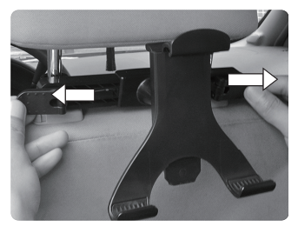
Stellen Sie die Breite der beiden Befestigungen auf den Abstand zwischen den Stangen an der Rückseite der Kopfstütze ein.
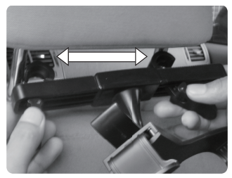
Befestigen Sie die Klammer mit den beiden Schnäppern an den Stangen und verriegeln Sie sie.

Einstellen der Halterung auf die korrekte Größe
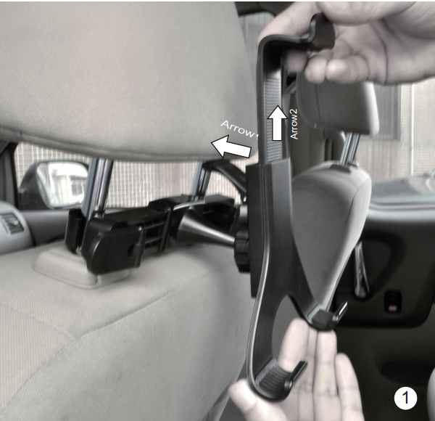
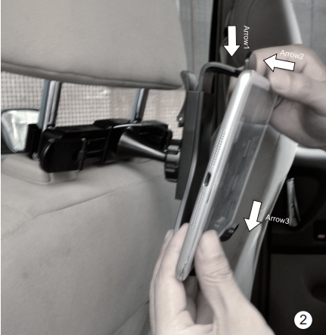
① Drücken Sie den Schalter in Richtung von Pfeil 1 und drücken Sie den Halter vertikal in Richtung von Pfeil 2.

② Setzen Sie Ihren Tablet PC entsprechend den Pfeilen 1 und 2 ein. Drücken Sie den Halter vertikal nach unten. Stellen Sie sicher, dass Ihr Tablet PC sicher gehalten wird. Schalten Sie dann den Schalter auf der Rückseite des Halters ein.

Entfernen Ihres Tablet PCs von der Halterung
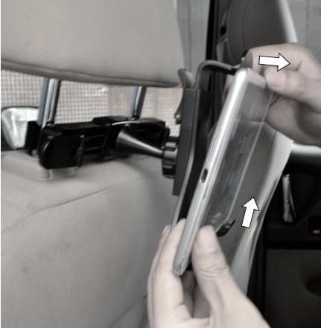
Bewegen Sie Ihren Tablet PC in Richtung der beiden Pfeile, um ihn aus der Klammer der Kopfstützenhalterung zu entfernen.

Warnungen
● Versuchen Sie nicht, das Ladegerät zu zerlegen, da dies zu einem Kurzschluss oder sogar Beschädigung führen kann.
● Vermeiden Sie es, das Ladegerät fallen zu lassen, es zu schütteln oder zu zerlegen, da dies zu einer Beschädigung der inneren Schalttafel oder der Mechanik führen kann.
Das Ladegerät nicht in einer Umgebung mit hoher Luftfeuchtigkeit oder hoher Temperatur, übermäßiger Wärme oder direktem Sonnenlicht, bei Feuchtigkeit oder unter Wasser aufbewahren.
Halten Sie die Oberfläche des Ladegerät sauber, aber verwenden Sie keine organischen Lösungsmittel.
● Halten Sie das Ladegerät außerhalb der Reichweite kleiner Kinder.

Hinweise zum Umweltschutz: Verpackungen sind recycelbares Rohmaterial. Alte Geräte nicht im Hausmüll entsorgen. Reinigung: Gerät vor Verschmutzung schützen (mit sauberem Tuch reinigen). Keine rauen, groben Materialien oder Lösungsmittel oder andere aggressive Reinigungsmittel verwenden. Gereinigtes Gerät gründlich abwischen. Inverkehrbringer: Technaxx Deutschland GmbH & Co.KG, Kruppstr. 105, 60388 Frankfurt a.M., Deutschland
